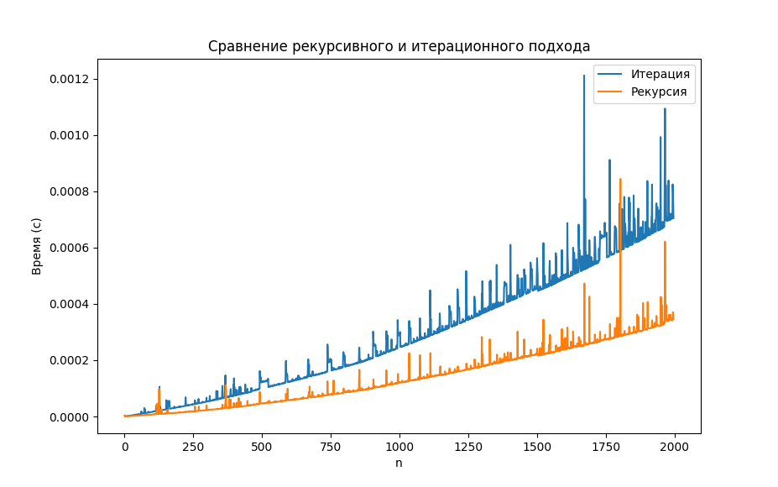

Рекурсивный подход перестает работать на проверяемом устройстве если n больше 1996. Но при помощи модуля «sis» мы можем увеличить это значение 4262. За счет простоты функции программа почти не занимает времени но видно что рекурсивный подход работает прочти в два раза быстрее.

В то же время итерационный подход работать чуть больше секунды при n равное 100000.

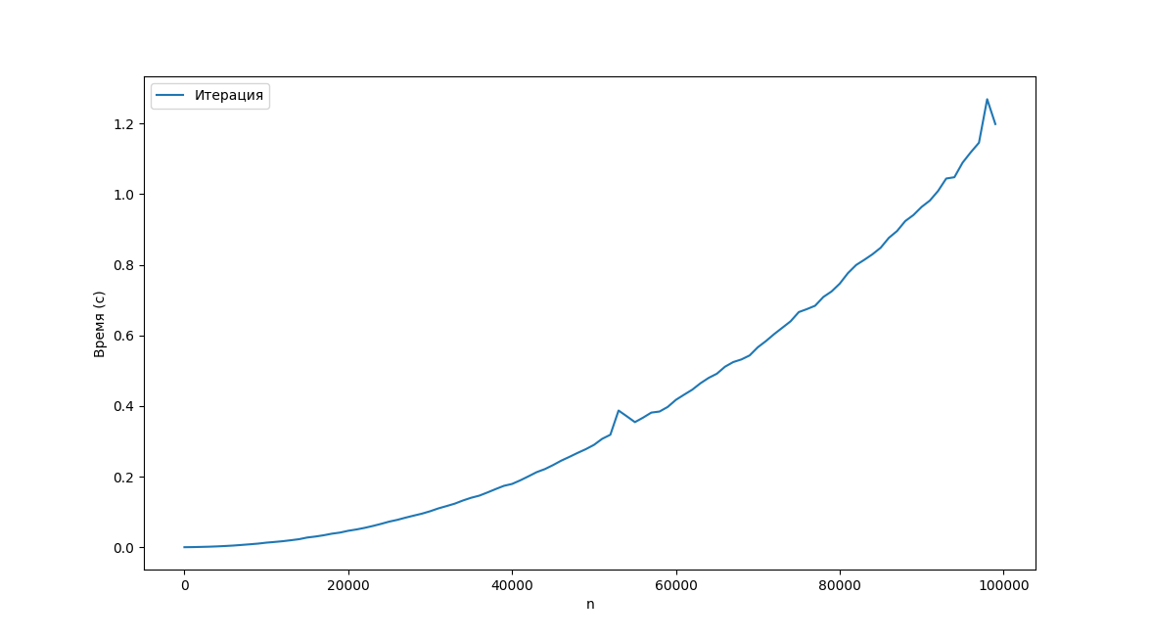Рекурсивный подход ограничен характеристиками вычислительной машины в то время как итерационный подход ограничен временем.

|  |  |  |  |  |
| --- | --- | --- | --- | --- |
| N | Время рекурсии | Время итерации | Значение рекурсии | Значение итерации |
| 1 | 0.0000021 | 0.0000028 | 1 | 1 |
| 51 | 0.0000074 | 0.0000096 | 52046984.. | 52046984.. |
| 101 | 0.0000091 | 0.0000176 | 34243224.. | 34243224.. |
| 151 | 0.0000129 | 0.0000270 | 93726284.. | 93726284.. |
| 201 | 0.0000163 | 0.0000360 | 11830503.. | 11830503.. |
| 251 | 0.0000215 | 0.0000455 | 80080230.. | 80080230.. |
| 301 | 0.0000272 | 0.0000651 | 81544140.. | 81544140.. |
| 351 | 0.0000323 | 0.0000667 | 53850432.. | 53850432.. |
| 401 | 0.0000371 | 0.0000777 | 12673243.. | 12673243.. |
| 451 | 0.0000430 | 0.0000883 | 67904602.. | 67904602.. |
| 501 | 0.0000481 | 0.0001003 | 58490496.. | 58490496.. |
| 551 | 0.0000527 | 0.0001123 | 61326047.. | 61326047.. |
| 601 | 0.0000627 | 0.0001251 | 62345016.. | 62345016.. |
| 651 | 0.0000681 | 0.0001443 | 50848396.. | 50848396.. |
| 701 | 0.0000745 | 0.0001500 | 28344754.. | 28344754.. |
| 751 | 0.0000811 | 0.0001631 | 94133701.. | 94133701.. |
| 801 | 0.0000864 | 0.0001857 | 16535313.. | 16535313.. |
| 851 | 0.0000926 | 0.0002537 | 13843891.. | 13843891.. |
| 901 | 0.0001061 | 0.0002090 | 50395180.. | 50395180.. |
| 951 | 0.0001110 | 0.0002271 | 73510019.. | 73510019.. |
| 1001 | 0.0001204 | 0.0002500 | 39939844.. | 39939844.. |
| 1051 | 0.0001275 | 0.0002629 | 75686345.. | 75686345.. |
| 1101 | 0.0001380 | 0.0002819 | 47135581.. | 47135581.. |
| 1151 | 0.0003579 | 0.0005479 | 91394046.. | 91394046.. |
| 1201 | 0.0002031 | 0.0003425 | 52515120.. | 52515120.. |
| 1251 | 0.0001757 | 0.0003443 | 85466277.. | 85466277.. |
| 1301 | 0.0001845 | 0.0003648 | 37789230.. | 37789230.. |
| 1351 | 0.0001874 | 0.0003891 | 43683143.. | 43683143.. |
| 1401 | 0.0001988 | 0.0004275 | 12740260.. | 12740260.. |
| 1451 | 0.0002249 | 0.0004543 | 90700795.. | 90700795.. |
| 1501 | 0.0002223 | 0.0004541 | 15284515.. | 15284515.. |
| 1551 | 0.0002331 | 0.0005178 | 59242051.. | 59242051.. |
| 1601 | 0.0002691 | 0.0005107 | 51413926.. | 51413926.. |
| 1651 | 0.0002543 | 0.0005915 | 97424275.. | 97424275.. |
| 1701 | 0.0002705 | 0.0005537 | 39365477.. | 39365477.. |
| 1751 | 0.0002749 | 0.0005807 | 33170823.. | 33170823.. |
| 1801 | 0.0002889 | 0.0005958 | 57078464.. | 57078464.. |
| 1851 | 0.0007958 | 0.0006628 | 19663143.. | 19663143.. |
| 1901 | 0.0003352 | 0.0006494 | 13309229.. | 13309229.. |
| 1951 | 0.0003260 | 0.0006742 | 17388238.. | 17388238.. |